活体器官移植伦理审查患者须知

尊敬的器官移植中心患者及家属朋友，当您准备进行活体器官移植手术前，需要办理相关手续进行伦理审查，简要流程如下：
提交材料（周四之前）→身份验证（周四）→律师见证（周五）→院内伦理审查（下周二）→报送卫生局审批。
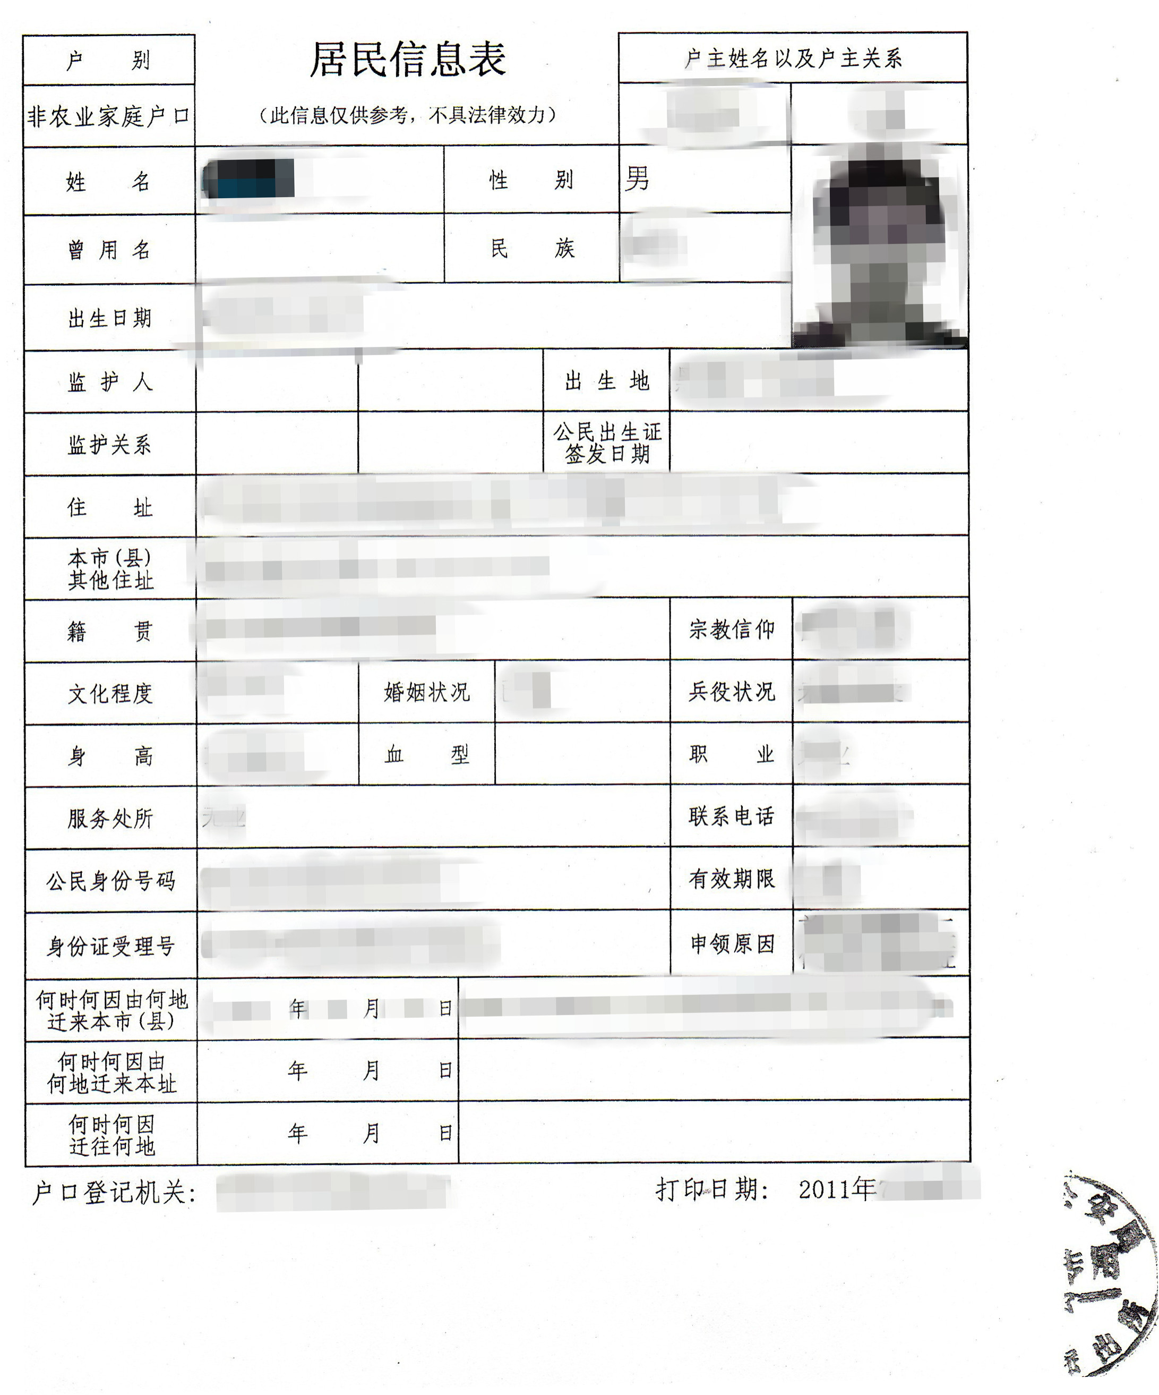
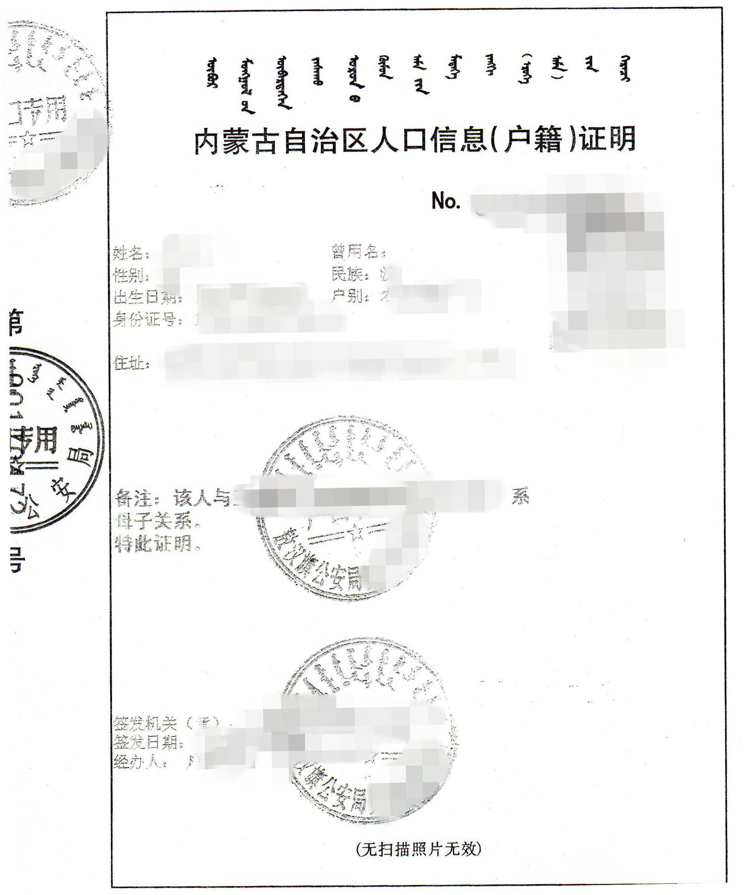
第一步，准备材料：
- 由户籍所在地派出所出具的供、受者双方的户籍证明或居民信息表
（各省市户籍证明格式不一，但须带有本人照片并有当地派出所公章）。
（如右图所示）。请注明开具户籍证明民警姓名、联系电话、派出所全称、开具证明时间！
2.供、受者双方亲属关系证明，由户籍所在地派出所开具。请注明开具户籍证明民警姓名、联系电话、派出所全称、开具证明时间！
3.供者、受者、供者父母、配偶、成年子女一寸免冠近照片。
4.双方第二代身份证（临时身份证无效）、户口本原件，接受人为儿童的，提交出生证。
5.供者父母、配偶、年满18岁的成年子女的户口本、身份证原件；双方委托人户口本、身份证原件（双方委托人即手术期间的双方代理人，可以是同一人，也可以各自有委托人）。
6.如果供者已婚提交结婚证原件，结婚证丢失的进行补办。
7.如果供者父母其中一方死亡或父母双亡须提交其死亡证或者其他证明材料，证明材料中应说明他们与供者的关系（由街道或村、居委会开具就可以）。
8.供者与其父母、成年子女不在一个户口本上的需由当地公安机关或街道、村委会出具证明，写明与供者的关系。（如供、受者关系为父子，供者和他的父母不在一个户口本上，请开具证明，写明其父母的名字、身份证号，是供者**的父母）
9.供、受者为表亲的需提供两者上代亲属关系证明及上代亲属原始户籍信息，对户口信息有质疑的会要求做相关医学鉴定。
10.供者本人及其具有完全民事行为能力的父母、配偶、年满18岁成年子女需在我院律师见证下签署同意供者自愿、无偿捐献器官的同意书，律师见证时需供、受者双方，供者父母、配偶及成年子女均到场（如果父母年龄较大身体不方便到院以及有特殊情况不能到现场请提前在户口所在地公证处作公证，表明同意供者捐献器官；供者配偶及子女必须到场）。（公证书如下图所示）
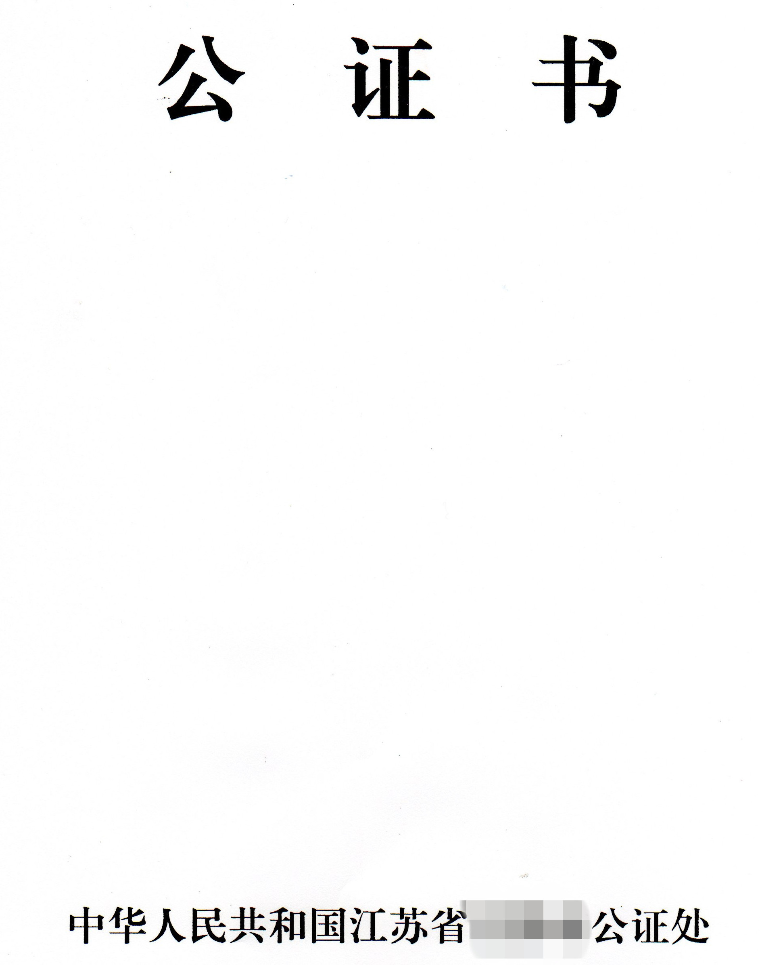
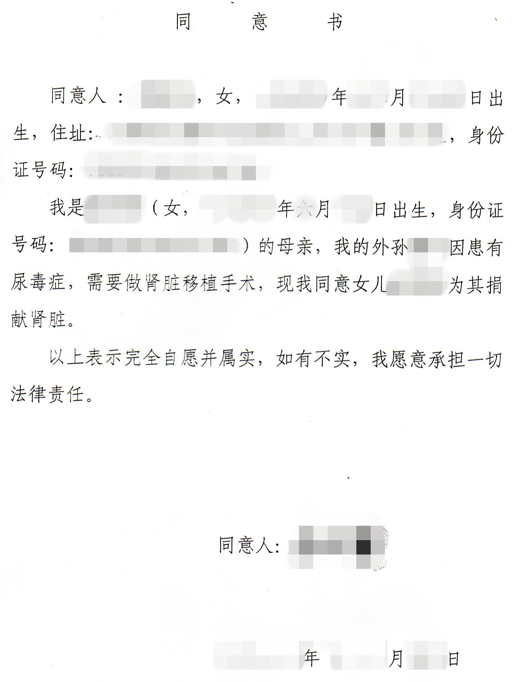
11.供、受者双方全部化验检查复印件一份，包括B超、CT等报告单复印件。
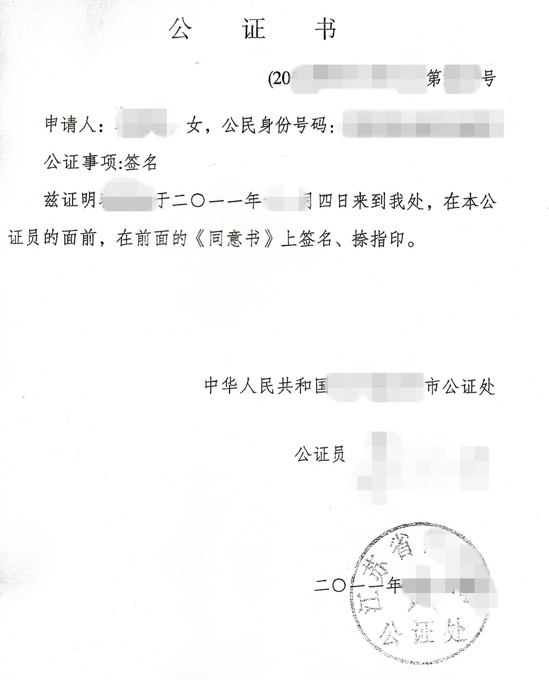

第二步，身份验证：
材料准备齐全后只需您本人或代办人携带上述材料，并将材料复印三份于每周一至三交至C区2楼院办，我们需要对您的材料进行身份验证，您可以回家等待通知，无须在院等待。
第三步，律师见证：
如果验证合格，于每周五上午进行律师见证，律师见证时请供、受者双方及相关家属、委托人全部到场签署同意书。律师见证完毕后您可以回家等待通知。
第四步，交纳伦理审查费用：请您于律师见证当天到伦理委员会秘书处领取费用缴纳通知单，凭单据于每天上午时间至我院财务处出纳部门（F区上岛咖啡楼五楼）缴费，缴费后请将缴费回执交回。
第四步，每周二医院召开伦理审查会。
第五步，将材料报送至天津市卫生局审批手术，审核周期大概15-21天左右。
第六步，通知您审批结果，准备手术。
如果您有任何问题，请致电：刘彤
工作时间电话：022-23626879，13920603925
天津市第一中心医院医学伦理委员会

公证书样本内容

第一页：
同意书
同意人：张×，女，1940年1月1日出生，住址：天津市南开区×××，身份证号：120105×××。
我是捐献人王×（女，1969年1月1日出生，身份证号：120105×××）的母亲，我的外孙李×因患有尿毒症，需要做肾脏移植手术，我同意我的女儿王×为其捐献肾脏。
以上表示完全自愿并属实，如有不实，我愿意承担一切法律责任。
同意人：张×
2011年1月1日

第二页：
公证书
（公证书文号）
申请人：张×，女，公民身份证号：120105×××。
公证事项：签名。
兹证明张×于2011年1月1日来到我处，在本公证员的面前，在前面的《同意书》上签名、按指印。
中华人民共和国×××市公证处
公证员：×××
2011年1月1日
（公证处盖章）

